**Příklad MS Dynamics NAV – Slevy**

Vytvořil : Jaromír Skorkovský, KPH-ESF-MU Česká republiky

Datum : 9.3.2020

Důvod : školení, interní materiál

Databáze : MS Dynamics NAV 2018

Určeno pro . studenty všech kurzů (MHP_RIOP, BPH_PIS1 a BPH_PIS2)

Doprovodné mat. : PWP Úvod do MS Dynamics_Slevy NAV RTC_Česká verze_20200309

: Jednoduchý příklad Slevy ERP MS Dynamics-určeno pro domácí

cvičení

* **Využití slev**:
  1. Podpora prodeje -> výsledkem je nižší hodnota skladů-> lepší likvidita
  2. Podpora marketingu -> noví zákazníci
  3. Základní typ pobídky pro každého zákazníka
  4. Diferenciace zákazníků (založeno např. na prodejních v posledním definovaném období nebo na základě dalších kritérií) – pásmové slevy, množetsvení rabaty, věrnostní karty
  5. **Typy slev nastavitelných v MS Dynamics NAV 2018 demo:**
  6. Cena ->modifikace jednotkové ceny (změna absolutní hodnoty prodejní ceny)
  7. Řádková sleva ->změna konečné ceny v % v každém řádku dokladu
  8. Fakturační sleva ->na základě celkové částky na faktuře (prodej jedné nebo více položek skladu – zboží.
  9. Slevy platí i na straně Nákupu a to nejenom pro zboží, ale i pro prodej a nákup služeb nebo zdrojů

1. Úkolem je nastavit všechny typy slev a ukázat jak se tyto slevy projeví (jak ovlivní) prodejní objednávku (fakturu). Po zaúčtování prodejní objednávky ( dále jen PO ) zjistit jak vypadají položky Zákazníka jejich vliv na pohledávky , jak vypadají položky zboží a co se stalo na účtech hlavní knihy (dále jen HK).
2. Z menu Oblasti ->Prodej-->Zpracování objednávek->Seznamy->Zákazníci

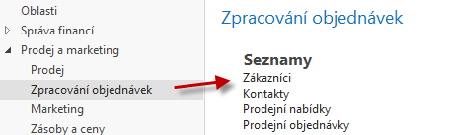

1. Dvojím kliknutím se dostaneme za seznam zákazníků a s pomocí ikony Úpravy si otevřeme kartu zákazníka 10000. V pásu karet v sekci Naviguj -> Prodej najdeme ikony na nastavení jednotlivých slev (Cena, Řádková sleva v % a Fakturační sleva). POZOR: Aby bylo možné aplikovat Fakturační slevu j potřeba mít zatržené pole Povolit fakturační slevu na záložce Ceny & Účtování na kartě zboží. V demo verzi je nastavení tohoto typu slevy povoleno na všech kartách zboží.



1. Nastavíme napřed různé úrovně **Jednotkové ceny** za podmínek, které vyplývají s níže uvedené obrazovky. Jde o limity dané Minimálním množstvím. Nebudeme nastavovat Počáteční a Koncové datum případně různou měnu. Bude vysvětleno vyučujícím (dopady, praxe). Volitelně nastavitelné hodnoty v poli Typů prodeje jsou : Zákazník, Cenová skupina zákazníka, Všichni zákazníci nebo Kampaň. Obdobné nastavení lze provést z karty zboží -> AKCE ->Nastavit speciální ceny, Nastavit speciální ceny v %.

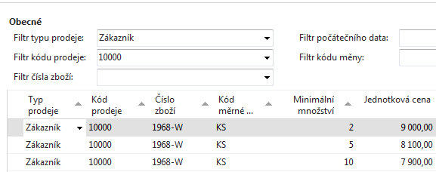

1. Dalším krokem bude nastavení **Řádkové slevy** s pomocí příslušné ikony.

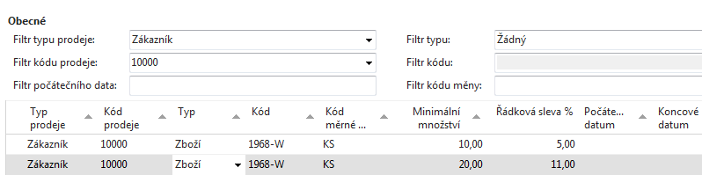

1. Dále si nastavíme koncovou celkovou částku, která umožní nastavit (aplikovat) fakturační slevu. Princip poplatku bude objasněný vyučujícím. Případná částka v poli Poplatek se používá pro případ, kdy na příklad místo celého balení 1000 tranzistorů KF517 si zákazník koupí pouze 10 kousků, takže marže z prodeje nepokryje náklad na vyřízení obchodního případu a tyto náklady je potřeba tímto poplatkem vykompenzovat.

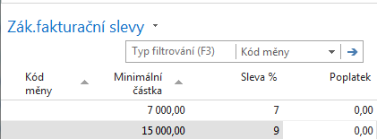

1. Následně otevřeme novou prodejní objednávku (obdobně jako v příkladu, který popisuje Prodej) a doplníme řádky tak, jak je to vidět na následující obrazovce. Případná varování mající vztah k tomu, že řada vydaných faktur je po splatnosti a že zákazník překročil kreditní limit neutralizujete tím, že odklepne ANO, což znamená, že chcete dále vytvářet tento doklad. Dalším důvodem může být varování, že příslušné zboží nemáme na skladě.

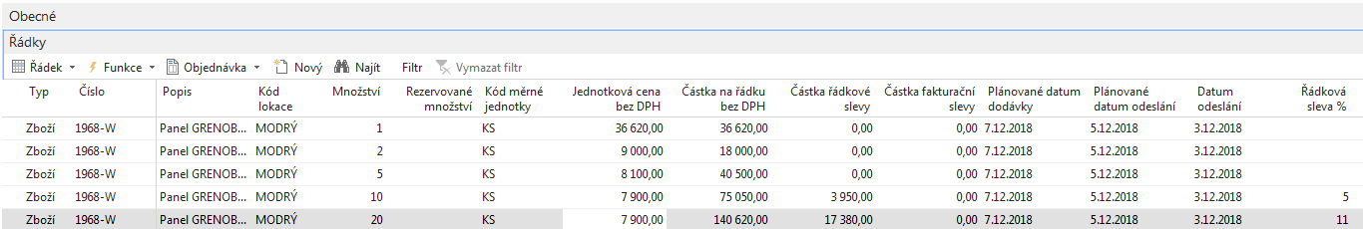

1. S pomocí ikony Vypočítat fakturační slevu (Akce->Vypočítat fakturační slevu) ručně přiřadíme dokladu tuto slevu kterou uvidíte ve statistice dokladu (F7 nebo ikonou Statistika) nebo zobrazíte v prodejních řádcích dokladu pole Částka fakturační slevy (pravé tlačítko myši -> Zvolit sloupce) a posunout toto pole z levé části ovládací obrazovky do její pravé části.

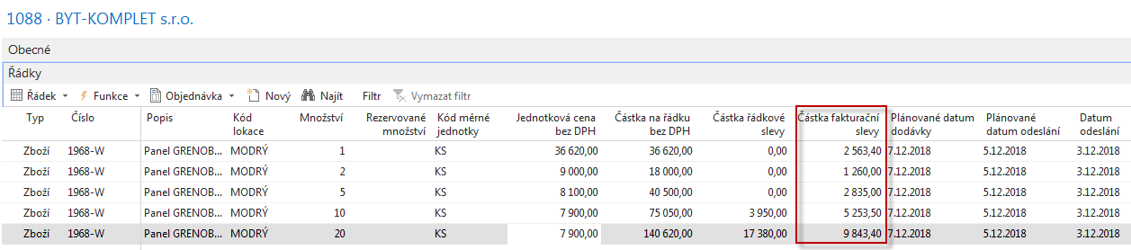

Na obrazovce Statistika (F7) Prodejní objednávky, kde je ovšem Částka fakturační slevy součtem všech dílčích částek fakturačních slev na prodejních řádcích.

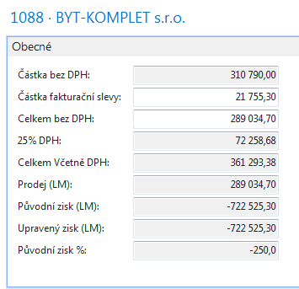

1. Aby bylo možné prezentovat princip Nejlepší ceny budeme modifikovat prodejní řádky tak, že nakoupíme celkem 20 ks zboží 1986-W a dostaneme nejnižší možnou cenu. K vymazání řádků se použije kombinace Ctrl-DEL. Výsledkem principu aplikace Nejlepší cena je to, že dostaneme nejnižší cenu a nevyšší možné % řádkové slevy. Fakturační sleva bude samozřejmě menší, protože na původním dokumentu jsme měli díky většímu počtu prodejních řádků větší celkovou cenu.



1. Doklad zaúčtujte (F9 nebo ikonou Účto) a podívejte se standardním způsobem, který byl již prezentovat v sekcích popisujících Prodej nebo Nákup na Věcné položky

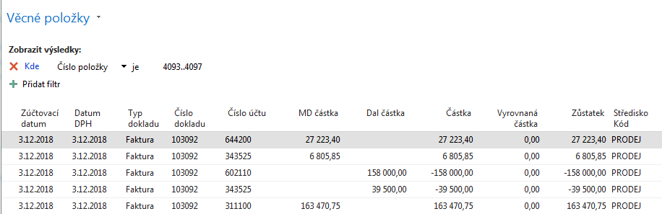

Celková sleva **27 223,40** Kč, která byla zaúčtovaná na účtu 644200 (**po úpravě účtů v demo databázích by to měl být účet 644100**) reprezentuje poskytnuté typy slev. Níže je tisk části zaúčtované faktury:

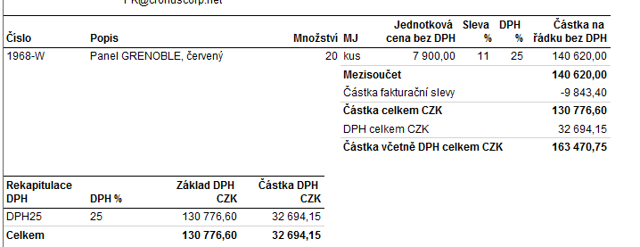

**Výpočet částky fakturační slevy pro nás příklad:**

20 * 7900 = 158 000

158 000 * 0,89 (sleva 11%) = 140 520

158000-140620 = **17380**

Fakturační sleva 7 % = 140 520*0,07 = 9843,40

Celková sleva je 9843,40+**17380**=**27223,40**